Université de Jijel Année universitaire 2025/2026
Fac. des. Sci. et tech. M1 AII
Dprt d’Automatique Matière : Programmation Avancée en python

TP N° 1
Initiation en langage Python
Environnement, affichage et saisie

Objectifs du TP
Découvrir l’environnement de développement PyCharm.
Comprendre la différence entre terminal, console et exécution de programme.
Utiliser les fonctions print() et input() pour communiquer avec l’utilisateur.
Écrire, exécuter et tester des programmes simples.

Partie 1 : Présentation de l’environnement PyCharm

1.1 Lancement de PyCharm
- Ouvrez PyCharm.
- Créez un nouveau projet (File → New Project).
- Donnez-lui un nom, par exemple : TP_Python_Initiation.
1.2 Création d’un fichier Python
- Cliquez droit sur le nom du projet → New → Python File.
- Nommez le fichier : tp1_affichage.py.
1.3 Les zones importantes
Zone | Rôle
Éditeur de code (au centre) | moyen pour écrire le programme.
Terminal | Permet d’exécuter des commandes système (exp: python, pip).
Python Console  (Tools → Python Console) | Permet de tester du code ligne par ligne (>>>).
run | Exécute le programme et affiche le résultat.

Partie 2 : Exercices d’entrainement

Exercice 1 : Variables et Affichage
Exécuter le code suivant
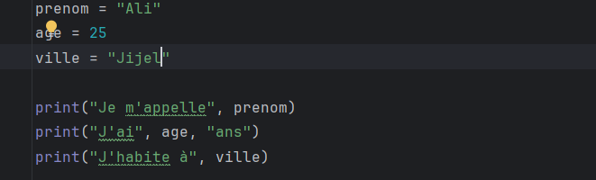
Créez vos propres variables et affichez-les
Exercice 2 : premiers pas avec print()
1. Affichez "Bonjour le monde !"
2. Affichez votre prénom
3. Affichez trois étoiles sur la même ligne
4. Affichez votre âge sur une nouvelle ligne
Exercice 3 :
Créez un programme qui :
1. Demande le nom de l'utilisateur
3- Demande son age
2. Demande sa couleur préférée
3. Affiche : "[Nom] aime la couleur [couleur]"
Exercice 4 :
Créer un affichage comme celui montré sur la figure ci- dessous
